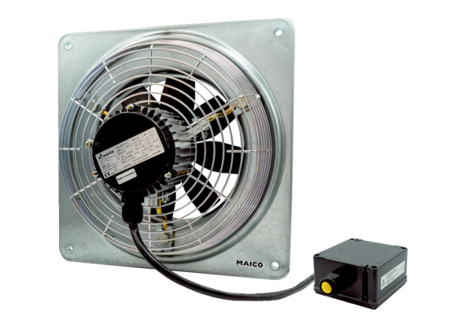Ventilateur mural hélicoïde DZQ 20/4 B Ex tUnité de conditionnement : 1 pièceGamme: C
Numéro de référence : 0083.0200Fabricant : MAICO

